八年级（上）数学双休日作业5
一 选择
1．下列图形中，轴对称图形的是（ ）
A． B．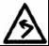 C．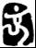 D．
2．如图，OC是∠AOB的平分线，PD⊥DA于点D，PD=2，则P点到OB的距离是（ ）
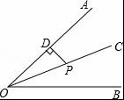
A．1 B．2 C．3 D．4
3．下列四组线段中，可以构成直角三角形的是（ ）
A．a=1，b=2，c=3 B．a=2，b=3，c=4 C．a=3，b=4，c=5 D．a=4，b=5，c=6
4．如图是一张直角三角形的纸片，两直角边AC=6cm、BC=8cm，现将△ABC折叠，使点B与点A重合，折痕为DE，则BE的长为（ ）
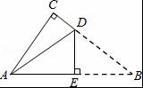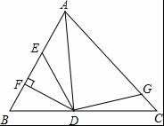
A．4cm B．5cm C．6cm D．10cm （第6题）
5．已知一等腰三角形的腰长为5，底边长为4，底角为β．满足下列条件的三角形不一定与已知三角形全等的是（ ）
A．两条边长分别为4，5，它们的夹角为β
B．两个角是β，它们的夹边为4
C．三条边长分别是4，5，5
D．两条边长是5，一个角是β
6．如图，AD是△ABC的角平分线，DF⊥AB，垂足为F，DE=DG，△ADG和△AED的面积分别为50和38，则△EDF的面积为（ ）
A．8 B．12 C．4 D．6
二，填空题
7．等腰三角形的两边长分别为3cm和4cm，则它的周长是 cm．
8．如图，Rt△ABC，∠ACB=90°，以三边为边长向外作正方形，64、400分别为所在正方形的面积，则图中字母S所代表的正方形面积是 ．
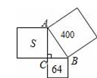
9．如图所示，△ABC中，BC的垂直平分线交AB于点E，若△ABC的周长为10，BC=4，则△ACE的周长是 ．
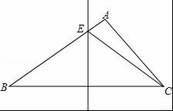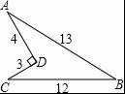
10．如图，有一块四边形花圃ABCD，∠ADC=90°，AD=4m，AB=13m，BC=12m，DC=3m，该花圃的面积为 m²．
11．若△ABC为等腰三角形，顶角∠B=100°，则底角∠A= ．
12．若△ABC三边之比为5：12：13，则△ABC是 三角形．
13．如图，点D、E分别在AB、AC上，AD=AE，BD=CE．若∠BDC=80°，则∠AEB= ．
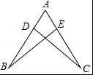

14．如图，在△ABC中，点D是BC上一点，∠BAD=80°，AB=AD=DC，则∠C= 度．
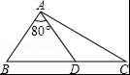
三，解答题
21．已知△ABC中，∠BAC=130°，BC=26，AB、AC的垂直平分线分别交BC于E、F，与AB、AC分别交于点D、G．求：
（1）∠EAF的度数．
（2）求△AEF的周长．
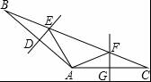

24．如图，△ABC中，∠ACB=90°，以AC为底边作等腰三角形△ACD，AD=CD，过点D作DE⊥AC，垂足为F，DE与AB相交于点E，连接CE．
（1）求证：AE=CE=BE；
（2）若AB=15cm，BC=9cm，点P是射线DE上的一点．则当点P为何处时，△PBC的周长最小，并求出此时△PBC的周长．
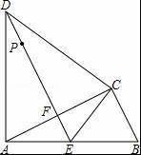
26．如图，在△ABC中，∠ABC=45°，CD⊥AB，BE⊥AC，垂足分别为D，E，F为BC中点，BE与DF，DC分别交于点G，H，∠ABE=∠CBE．
（1）线段BH与AC相等吗？若相等给予证明，若不相等请说明理由；
（2）求证：BG²﹣GE²=EA²．
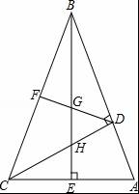
27．操作探究：
数学研究课上，老师带领大家探究《折纸中的数学问题》时，出示如图1所示的长方形纸条ABCD，其中AD=BC=1，AB=CD=5．然后在纸条上任意画一条截线段MN，将纸片沿MN折叠，MB与DN交于点K，得到△MNK．如图2所示：
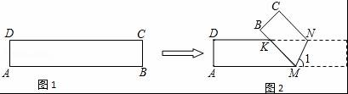
探究：
（1）若∠1=70°，∠MKN= °；
（2）改变折痕MN位置，△MNK始终是 三角形，请说明理由；
应用：
（3）爱动脑筋的小明在研究△MNK的面积时，发现KN边上的高始终是个不变的值．根据这一发现，他很快研究出△KMN的面积最小值为，此时∠1的大小可以为 °
（4）小明继续动手操作，发现了△MNK面积的最大值．请你求出这个最大值．
